Предложения на Фискалния съвет
за оптимизиране на разходите за персонал в бюджетната сфера

Рекордното нарастване на разходите за персонал в държавния бюджет през последните две години се очертава като сериозен проблем и за Бюджет 2026. По този повод Фискалният съвет анализира структурата на разходите за персонал по сектори и предлага няколко възможности за оптимизирането им. Основните препоръки са следните:
- Намаляване на общинската администрация чрез сливане на общини – намаляващото население прави административната тежест за малките общини непосилна. На фона на демографския срив администрацията не само не намалява, а дори се увеличава (достига 35 хил. души).
- Оптимизация на броя на полицаите, който също расте при намаляващо население. По последни данни на НСИ през 2022 г. са 421 на 100 000 души, а през 2015 г. са били 312, което е и средното за ЕС. По разходи за сектор „Вътрешен ред и сигурност“ България е на челно място в ЕС – 2,7% от БВП, докато средния дял в ЕС е 1,7% от БВП.
- Държавните служители и полицаите да плащат личните си осигурителни вноски, както всички останали служители.

Настоящата политика по заплащане на персонала в обществения сектор трябва да се преосмисли по няколко причини:
- Тежестта на разходите за персонал стана твърде голяма (10% от БВП);
- Изпреварващият ръст на доходите спрямо инфлацията стимулира потреблението и генерира още инфлация;
- Ръстът на заплатите в държавната сфера принуждава работодателите в частния сектор също да увеличават заплатите;
- Приоритетното увеличаване на заплатите в определени сектори създава усещане за несправедливост и води до протести за по-високи заплати и в другите сектори;
- Намаляването на населението изисква съкращаване на служителите в някои сектори, при които натовареността намалява (полицаи, учители, лекари, чиновници и др.);
- Режимът по отношение на разпределението на осигурителната тежест между работодател и служител трябва да е еднакъв за всички работещи.

Държавни разходи за персонал – заети и заплати по сектори
Разходите за персонал в отчета за бюджета за 2024 г. възлизат на над 20 млрд. лв. при планирани 18 млрд. лв. От тях 16 млрд. лв. са за заплати, а останалите 4 млрд. лв. са за осигуровки. Увеличават се с 3 млрд. лв. или със 17% спрямо предходната година. За 2025 г. са планирани 22,8 млрд. лв. за персонал или отново почти 3 млрд. лв. повече. Разходите за персонал представляват 26% от всички държавни разходи (при 22% през 2018 г.). Като дял от БВП достигат вече 10%, а до 2018 г. не надвишават 8%. Тези данни показват, че през последните 5-6 години държавните разходи за персонал растат с темпове, изпреварващи инфлацията.
Заетите в обществения сектор по трудови и служебни правоотношения през 2024 г. са 558 399 души. Най-голям дял (около 28%) са заети в образователната сфера. На второ място по численост са заетите в сферата на здравеопазването (около 24%), а на трето място е държавната администрация с дял от около 20% (112,7 хил. д.). На тези три сектора се падат и приблизително 72% от общите разходи за заплати. Анализът на структурата на наетите лица в динамика показва значителен ръст в броя на заетите в здравния сектор – от 101 хил. д. през 2019 г. до 132 хил. д. през 2024 г. Този сектор отчита и най-голямото нарастване на разходите за заплати – от 1,7 млрд. лв. през 2020 г. до 3,4 млрд. лв. през 2024 г.
Средната брутна работна заплата в обществения сектор е 2 400 лв. през 2024 г., като се увеличава с 15% спрямо предходната година. С подобен темп нарастват заплатите в трите най-големи сектора. В графика 1 по-долу се вижда годишният растеж на разходите за заплати, сравнен с общия растеж на публичния сектор. Отново се потвърждава ускореният растеж на хуманното здравеопазване и социална работа, особено през годините на пандемията, но и през 2024 г. След него е отрасълът на образованието, докато държавното управление е с най-умерен растеж.

Граф. 1 Годишен растеж на разходите за заплати (%).

Източник: ФС по данни на НСИ
Този извод се потвърждава и от графика 2, където рязкото намаление на съотношението население на 1 служител потвърждава изпреварващия ръст на хуманното здравеопазване и социална работа.

Граф. 2 Съотношение население на 1 служител в публичния сектор

Източник: ФС по данни на НСИ
Заплатите в обществения сектор изпреварват тези в частния сектор - средната заплата там е 2 300 лв. Политиката по заплащане в публичния сектор създава натиск върху пазара на труда и частният сектор също е принуден да повишава заплатите, за да задържи служителите си. В голяма част от общините заетите са предимно в обществения сектор и той задава нивата на възнаграждения, с които частният сектор трябва да се конкурира.
В отчета за изпълнението на бюджет 2024 г. са отчетени 2,2 млрд. лв. повече разходи за персонал от планираните, т.е. превишение с 12%. Видно е, че преизпълнението на разходите за персонал не е свързано с държавния бюджет, а вероятно касае бюджетите на общините, където разходите за персонал достигат 8,12 млрд. лв. (при 6,85 млрд. лв. за 2023г.). Голяма част от тези разходи се финансират с трансфер от държавния бюджет за делегираните дейности (най-вече за образование).
Държавно управление
Администрацията на изпълнителната власт към юни 2025 г. е 99 хил. д. От тях 35 хил. д. са в общинските администрации, а 56 хил. д. са в централната администрация. За периода 2011-2025 (юни) г. общата численост на администрацията на изпълнителната власт е нараснала умерено с 2 623 души. Съотношението брой население към 1 служител на администрацията за същия период намалява от 76,1 на 65,1 (изчисление на Фискалния съвет), което показва известно нарастване на административната тежест, но това намаление се дължи основно на намалението на броя на населението.
С изпреварващ ръст се отличават общинските администрации, които за периода 2011-2025 (юни) г. се увеличават с 2 184 души. При тях съотношението население на 1 служител по изчисление на ФС по данни на НСИ намалява от 223,2 през 2011 г. на 183,9 през юни 2025 г., т.е. налице е съществено увеличаване на административната тежест, показано в графика 3.
Граф. 3 Общински администрации население на 1 служител

Източник: Изчисления на ФС по данни на НСИ
Този извод се потвърждава от данните за съотношението население на един общински служител (бр.) на Министерство на финансите за периода 2015-2025 юни. Дори ако приемем изчисленията на МФ за по-точни от тези на Фискалния съвет по данни на НСИ, тенденцията не се променя, което може да се види от графика 4.

Граф. 4 Население на един общински служител (бр.) МФ

Източник: Данни на МФ
Следва да се обмисли административна реформа за намаляване на броя на общините. В много от по-малките общини административната тежест е твърде висока. Потвърждение на този факт са данните от МФ за юни 2025 г., посочени в Таблица 1.
Тези общини имат много по-нисък коефициент население на един общински служител (бр.), отколкото средния за страната от 262. Според МФ общините от този списък се нуждаят от финансово оздравяване.

Таблица 1 Общини с висока административна тежест
Общини | Население на един общински служител (бр.)
Трън | 53
Драгоман | 99
Доспат | 100
Ивайловград | 100
Борован | 108
Костенец | 116
Каспичан | 118
Струмяни | 120
Летница | 120
Опака | 138
Рудозем | 142
Котел | 151
Белово | 168
Тополовград | 190
Септември | 213
Велинград | 223
Оряхово | 224
Източник: ФС по данни на МФ
Вътрешен ред и сигурност
Разходите за вътрешен ред и сигурност в България като дял от БВП са едни от най-високите в ЕС – 2,6% при средно за ЕС и еврозоната 1,7% (Евростат, 2023 г.).
Граф. 5 Разходи за вътрешен ред и сигурност като дял от БВП
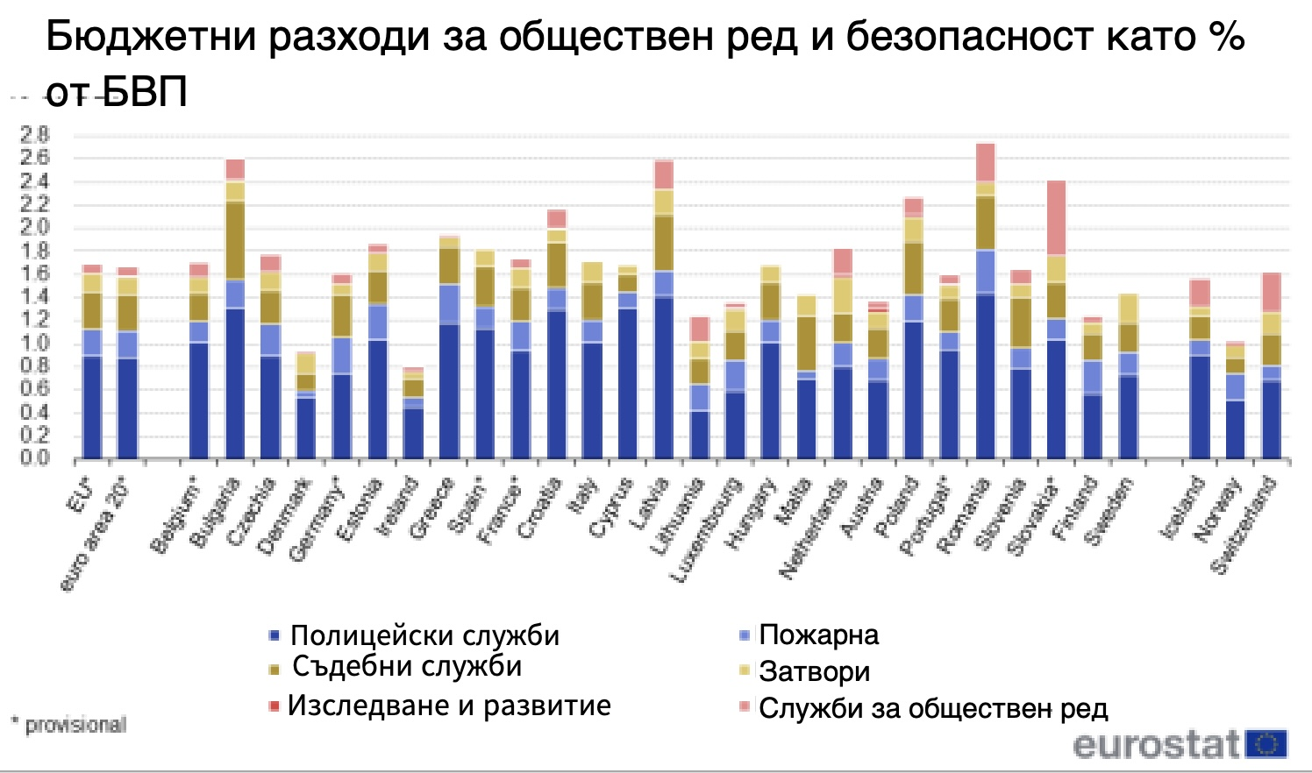
Източник: Евростат
От графиката е видно, че разходите за „Правосъдие“ у нас са най-високи в целия ЕС (0,7% от БВП, при 0,3% за ЕС), следвани от разходите за „Полиция“ (1,3% от БВП, при 0,9% за ЕС). Съгласно отчета за изпълнението на бюджета за 2024 г. разходите за „Вътрешен ред и сигурност“ представляват 2,76% от БВП, а за отбрана 1,6% от БВП.
В бюджета за 2025 г. имаше драстично увеличение на разходите за персонал в МВР и останалите силови ведомства. На фона на високите разходи, доверието на гражданите в системата намалява все повече. Обезпечеността с полицаи на глава от населението нараства през последните години, при намаляващ брой на населението. През 2022 г. полицейските служители в България са били 421 на 100 000 души (28 800), а през 2015 г. са били 312 (22 465) – увеличение с 28% за 7 години. Показателят от 312 полицаи е много близо до средния за ЕС (313 полицаи) и малко над средната стойност от 300 полицаи в световен мащаб (ООН, 2006 г.). Щатната численост на МВР към 30 юни е 55 000 щата, от които 5 700 незаети (от тях 27 000 щата в областни дирекции на МВР, 8 700 в Пожарна безопасност, 8 700 в Гранична полиция). На графиката по-долу се вижда разпределението на ресурсите на МВР по РУ и натовареността по области.
Граф. 6 Численост в РУ, население и престъпления.
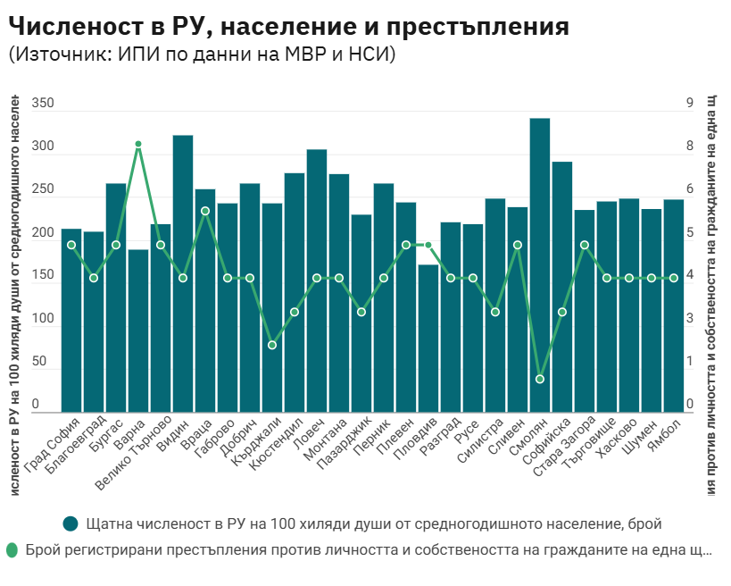
Източник: ИПИ по данни на МВР и НСИ
От графиката е видно, че е налице драстично несъответствие между численост и престъпления, което поражда потребности от оптимизиране на числения състав по области, особено наложително за Смолян, Кърджали, Варна, Пловдив и др.

Социални и здравни осигурителни вноски
Както споменахме в началото, на 4,3 млрд. лв. възлизат разходите за осигуровки, които правят държавата и общините (2,6 млрд. лв. държавата и 1,35 млрд. лв. общините). Държавните служители от най-масовата трета категория труд през 2024 г. са били 48 280 души, а средно-месечния им осигурителен доход е 2 432 лв. За тях държавата изцяло поема здравно-осигурителните вноски (24,3% осигуровки за ДОО и 8% здравна осигуровка), докато останалите служители поемат 13,78% от осигуровките за своя сметка. Привилегията за поемане на пълните осигуровки от страна на държавата е останала от времето, когато държавните служители не бяха добре платени. Към днешна дата тази привилегия е по-скоро несправедлива спрямо останалите служители в държавната администрация (на трудов договор) и служителите в частния сектор. Платените осигуровки за държавните служители, вкл. тези в съдебната система (без тези по Закона за МВР) възлизат на 385 млн. лв. Фискалният ефект за бюджета ще бъде около 200 млн. лв. по-малко осигуровки. Много по-голям ефект ще има, ако полицаите и военните служители поемат част от осигуровките си за своя сметка, както останалите служители (към момента държавата им плаща 73,3% осигуровки). Няма икономическа логика в това едни служители да плащат лични осигурителни вноски, а други да не плащат. Нещо повече, техните вноски (защото те черпят осигурителни права) се плащат от държавата, т.е. от данъците на всички.

